ΠΑΝΕΠΙΣΤΗΜΙΟ ΘΕΣΣΑΛΙΑΣ
ΣΧΟΛΗ ΕΠΙΣΤΗΜΩΝ ΤΟΥ ΑΝΘΡΩΠΟΥ
ΠΑΙΔΑΓΩΓΙΚΟ ΤΜΗΜΑ ΔΗΜΟΤΙΚΗΣ ΕΚΠΑΙΔΕΥΣΗΣ
http://travelguide.pbworks.com/w/page/138199644/%CE%91%CE%A1%CE%A7%CE%99%CE%9A%CE%97
Ακαδημαϊκό έτος : 2019-2020
Εξάμηνο : 7^{ο}
Εργασία: Διαδικτυακά Περιβάλλοντα Μάθησης
Διδάσκων : Δρ. Κόλλιας Βασίλειος
Φοιτήτριες : Τριανταφυλλιά Βλάχου ,
Όλγα – Μαρία Μπαλά,
Γεωργία Τουρλακοπούλου
ΑΕΜ : 0116111 (Τριανταφυλλιά Βλάχου)
0116051 (Όλγα – Μαρία Μπαλά)
0116133 (Γεωργία Τουρλακοπούλου)

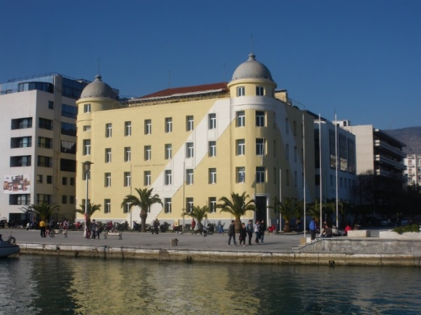

Βόλος 2020
΄΄ΤΑΞΙΔΕΥΟΝΤΑΣ ΣΤΟΥΣ 5 ΠΙΟ ΔΗΜΟΦΙΛΕΙΣ ΠΡΟΟΡΙΣΜΟΥΣ ΤΗΣ ΕΥΡΩΠΗΣ΄΄

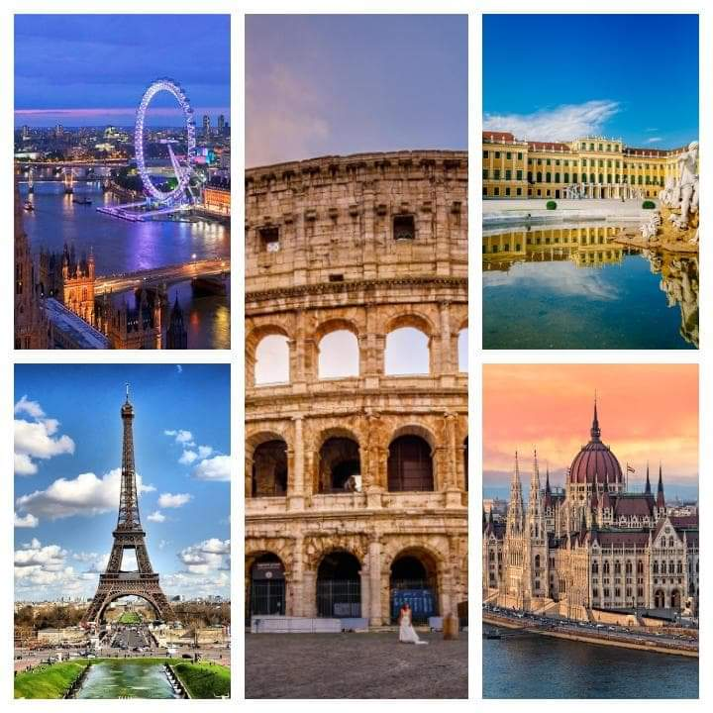

Θέμα:
Το θέμα που διαπραγματεύεται η παρούσα εργασία, είναι η δημιουργία ενός ταξιδιωτικού οδηγού με 5 δημοφιλείς προορισμούς της Ευρώπης: Λονδίνο, Παρίσι, Ρώμη, Βιέννη και Βουδαπέστη.

Μαθησιακά οφέλη- Στόχοι:
Οι μαθητές να:
- Να μάθουν να δημιουργούν πολυτροπικά κείμενα (λόγος και εικόνα) για τη μετάδοση μηνυμάτων, με σκοπό να μπορούν να συνδυάζουν σωστά τον γραπτό λόγο με την εικόνα.
- Να συνειδητοποιήσουν τη χρήση του β΄ ενικού και πληθυντικού προσώπου της προστακτικής και υποτακτικής έγκλισης σε έναν ταξιδιωτικό οδηγό.
- Να διακρίνουν ποιες είναι αξιόπιστες πηγές και ποιες όχι.
- Να ισορροπήσουν την ποσότητα των πληροφοριών αλλά και την πληρότητα του περιεχομένου των κειμένων τους.
- Να συνειδητοποιήσουν πως ανάλογα με το πως συντάσσουμε έναν ταξιδιωτικό οδηγό, ανάλογα θα επηρεαστεί και ο αναγνώστης.
- Να συνειδητοποιήσουν ότι ένας ταξιδιωτικός οδηγός έχει συγκεκριμένη δομή και περιεχόμενο ανάλογα με το κοινό στο οποίο απευθύνεται ( π.χ. φύση, φαγητό, μουσεία……).
- Να αναγνωρίζουν το κειμενικό είδος, στο οποίο ανήκει ο ταξιδιωτικός οδηγός και τα χαρακτηριστικά του.

Βαθμίδα εφαρμογής:
Η εργασία θα εφαρμοστεί στην Δ΄Δημοτικού ( 20- 25 μαθητές) με αφορμή ενός μαθήματος της ΄΄Γλώσσας΄΄, και θα υλοποιηθεί στο πλαίσιο του μαθήματος της ΄΄Ευέλικτης Ζώνης΄΄.

Χρονική διάρκεια:
11 εβδομάδες

Συχνότητα εφαρμογής σε εβδομαδιαία βάση:
1-2 ώρες στο μάθημα της ΄΄Ευέλικτης Ζώνης΄΄.

Βήματα διεξαγωγής της εργασίας:
1^{η} Εβδομάδα:
Αρχικά, εισάγουμε τα παιδιά στο θέμα. Συγκεκριμένα, τους εξηγούμε τι είναι ένας ταξιδιωτικός οδηγός και ότι υπάρχει και ψηφιακός ταξιδιωτικός οδηγός, δείχνοντάς τους κάποια παραδείγματα ( κάποιους έντυπους ταξιδιωτικόυς οδηγούς και κάποιους ηλεκτρονικούς). Έπειτα, τους αναφέρουμε ότι η εργασία θα έχει 5 θεματικές ενότητες, δηλαδή 5 πόλεις, οι οποίες θα είναι το Λονδίνο, το Παρίσι, η Ρώμη, η Βιέννη και η Βουδαπέστη. Παρουσιάζω μέσα στην τάξη ορισμένα στοιχεία για κάθε μια από αυτές. Στη συνέχεια, χωρίζουμε τα παιδιά σε 5 ομάδες των 5 ατόμων. Με δεδομένο ότι όλοι οι μαθητές – μαθήτριες γνωρίζουν να χρησιμοποιούν υπολογιστή, μπορούμε να χρησιμοποιήσουμε το εργαλείο ‘’RandomNamePicker’’ (https://www.classtools.net/random-name-picker/) με το οποίο αφού γράψουμε τα ονόματά τους κάνουμε κλικ στο ‘’edit’’ και γίνεται τυχαία η επιλογή των ονομάτων για την σύνθεση των ομάδων. Κάθε ομάδα αναλαμβάνει και από μια θεματική ενότητα.
Ομάδα 1- Λονδίνο
Ομάδα 2- Παρίσι
Ομάδα 3- Ρώμη
Ομάδα 4- Βιέννη
Ομάδα 5- Βουδαπέστη
2^{η} Εβδομάδα:
Αφού χωριστούν τα παιδιά σε ομάδες, θα καλέσουμε στην τάξη μας έναν ταξιδιωτικό πράκτορα από ένα ταξιδιωτικό γραφείο της πόλης μας. Τα παιδιά θα έχουν την δυνατότητα να πληροφορηθούν από έναν πιο ειδικό στον τομέα αυτό για τα χαρακτηριστικά ενός ταξιδιωτικού οδηγού, καθώς και να λύσουν τυχόν απορίες τους.

3^{η} Εβδομάδα:
Για την συγκεκριμένη διδακτική ώρα, μεταφέρουμε τους μαθητές στην αίθουσα πληροφορικής, όπου υπάρχει μεγάλος αριθμός υπολογιστών και δίνεται η δυνατότητα στους μαθητές να παρακολουθήσουν το βίντεο ανά δύο άτομα με την χρήση ακουστικών. Τα παιδιά καλούνται να παρακολουθήσουν από ένα βίντεο στο οποίο παρουσιάζεται η πόλη για την οποία θα δημιουργήσουν τον ταξιδιωτικό οδηγό, με σκοπό να πάρουν μια πρώτη ιδεά για αυτή (π.χ. τα αξιοθέατα αυτής, τα παραδοσιακά φαγητά της……).

4^{η} - 7^{η} Εβδομάδα:
Μεταφέρουμε τους μαθητές στην αίθουσα πληροφορικής. Κάθε εβδομάδα η κάθε ομάδα αναλαμβάνει να βρει και να συγκεντρώσει τις πληροφορίες ανάλογα με την πόλη που έχει αναλάβει, οι οποίες σχετίζονται με τις 4 εξής κατηγορίες:
1. Τι να δεις - Αξιοθέατα
2. Που να μείνεις - Διαμονή
3. Τι να γευτείς - Φαγητό και ποτό
4. Πως θα φτάσεις - Μετακινήσεις

Οι πληροφορίες θα συγκεντρωθούν, λαμβάνοντας υπόψη και επιλέγοντας τα παιδιά από τις προτεινόμενες ιστοσελίδες στο wiki.
Συγκεκριμένα, την 4^{η} εβδομάδα οι ομάδες θα ασχοληθούν με τα αξιοθέατα της πόλης. Την 5^{η} εβδομάδα θα ασχοληθούν με την διαμονή, δηλαδή ποιες επιλογές έχουν για το που θα μείνουν σε κάθε πόλη. Την 6^{η} εβδομάδα θα ασχοληθούν με το φαγητό και το ποτό, δηλαδή τι παραδοσιακό φαγητό να δοκιμάσει και που μπορεί να διασκεδάσει. Τέλος, την 7^{η} εβδομάδα θα ασχοληθούν με τις μετακινήσεις, δηλαδή με το πως μπορεί κάποιος να μετακινηθεί σε καθεμιά από αυτές τις πόλεις, ποια μεταφορικά μέσα συγκοινωνίας υπάρχουν και που μπορεί να χρησιμοποιήσει.

8^{η} Εβδομάδα:
Για ακόμη μια φορά, μεταφέρουμε τους μαθητές στην αίθουσα πληροφορικής. Σε αυτή την εβδομάδα, ο κάθε μαθητής έχει την δυνατότητα να παρακολουθήσει την εξέλιξη της εργασίας της κάθε ομάδας, σχετικά με τις πληροφορίες που έχει συλλέξει μέχρι την συγκεκριμένη χρονική στιγμή. Στη συνέχεια, να αξιολογήσει τους ταξιδιωτικούς οδηγούς των άλλων ομάδων, μέσω των Google Forms που έχει ετοιμάσει η κάθε ομάδα. Δηλαδή, τα Google Forms θα ετοιμαστούν αποκλειστικά από τους μαθητές. Όλη αυτή η διαδικασία γίνεται με σκοπό να αλληλεπιδράσουν οι ομάδες μεταξύ τους και να καλυφθούν τυχόν κενά ή παρανοήσεις που έχουν δημιουργηθεί. Αν και θα ετοιμαστουν από τους μαθητες, μπορουν να συζητηθουν μεταξυ τους για να καταληξουν σε καποιο κοινο μοτιβο

9^{η} Εβδομάδα:
Τα παιδιά με τη βοήθεια της δασκάλας δημιουργούν ερωτηματολόγια ( Google Forms), στο εργαστήριο της πληροφορικής, τα οποία κοινοποιούνται στα υπόλοιπα παιδιά του σχολείου. Αυτό γίνεται με σκοπό να απαντήσουν οι μαθητές των υπόλοιπων τάξεων στα ερωτηματολόγια, ώστε να συλλεχθούν προσωπικές εμπειρίες ταξιδιωτών από αυτές τις πόλεις, τα οποία θα φανούν χρήσιμα στους μαθητές της Δ΄τάξης για την ολοκλήρωση του ταξιδιωτικού οδηγού τους.

10^{η} Εβδομάδα:
Σε αυτή τη φάση, τα παιδιά μεταφέρονται στην αίθουσα πληροφορικής, όπου συλλέγουν τις απαντήσεις των υπόλοιπων παιδιών του σχολείου, και τις επεξεργάζονται συμπληρώνοντας τον ταξιδιωτικό τους οδηγό με ότι θεωρούν ότι χρειάζεται.

11^{η} Εβδομάδα:
Τέλος, η κάθε ομάδα παρουσιάζει το δικό της κομμάτι του ταξιδιωτικού οδηγού, φέρνοντας μέσα στην τάξη κάποια υλικά αντικείμενα- φαγητά που χαρακτηρίζουν την κάθε πόλη.

Λόγοι χρήσης του wiki:
Χρημοποιήσαμε το wiki για τους εξής λόγους:
- Να μάθουν προσθέτουν, να τροποποιούν ή να διαγράφουν το περιεχόμενό του σε συνεργασία με τους άλλους.
- Μέσα από την εργασία στο wiki παρέχεται η ανάπτυξη συνδέσεων μεταξύ της νέας και της πρότερης γνώσης.
- Οι μαθητές χρησιμοποιούν τις λειτουργίες της σύνθεσης και της αξιολόγησης συνέχεια για την υλοποίηση των εργασιών τους.
- Επομένως, αποκτούν εμπειρία και μετά από κάποιο διάστημα είναι σε θέση να αξιολογήσουν και να κρίνουν πολύπιο εύκολα το επίπεδο της εργασίας τους καθώς και να το βελτιώσουν.
- Καθώς ο μαθητής εργάζεται σε ένα wiki μπαίνει στη διαδικασία της δημιουργίας του περιεχομένου μιας ιστοσελίδας. Αναπτύσσει, έτσι, δημιουργικές δεξιότητες, όπως τις δεξιότητες της επεξεργασίας πληροφοριών και της λεκτικής έκφρασης, αλλά και της δημιουργικής ευελιξίας με την αποδοχή των τροποποιήσεων από τους συμμαθητές του. Αυτή η σκοπιά της δημιουργικότητας είναι σημαντική για την καλλιέργεια των μαθητών, όχι μόνο σε μαθησιακό επίπεδο, αλλά και σε επίπεδο φαντασίας, παραγωγής ιδεών και νέων νοημάτων.
- Ακόμα εισάγεται και ενισχύεται στο μαθητή η ιδέα ότι ένα δημιουργικό έργο δεν είναι ποτέ «ολοκληρωμένο».
- Σε ένα wiki οι μαθητές δεν είναι παθητικοί δέκτες της γνώσης, αλλά την παράγουν οι ίδιοι.
- Οι παραδοσιακές σχέσεις εξουσίας ανατρέπονται και αναδεικνύεται η κοινότητα. Στην εργασία μέσα σε ένα wiki όλη η κοινότητα έχει τον ίδιο σκοπό και συνεργάζεται για να τον επιτύχει. Το επίκεντρο είναι ο διαμοιρασμός, η συνεργασία και η δημιουργία ενός συλλογικού προϊόντος και όχι η ανταγωνιστικότητα.

Μαθησιακά αποτελέσματα:

Μετά την διεκπεραίωση της εργασίας αναμένουμε οι μαθητές μας να εμπεδώσουν το κειμενικό είδος που αντιπροσωπεύει ο ταξιδιωτικός οδηγός και τα χαρακτηριστικά του. Δηλαδή βλέποντας έναν ταξιδιωτικό οδηγό, να αναγνωρίζουν ότι είναι ταξιδιωτικός οδηγός αλλά και τα χαρακτηριστικά του, διακρίνοντάς τον από τα υπόλοιπα κειμενικά είδη. Επιπλέον, να μπορούν να δημιουργούν πολυτροπικά κείμενα, συνδυάζοντας εικόνα και λόγο επιτυχώς. Παράλληλα περιμένουμε οι μαθητές να μπορούν να διακρίνουν μόνοι τους την ποσότητα, αλλά και τον τρόπο με τον οποίο θα παραθέτουν τις πληροφορίες στο κείμενο.

